Aplicació per la gestió dels tiquets menjador d'una escola

INFORME PROGRÈS I



Lucas Garrido Antolino 1490789

ENGINYERIA INFORMATICA

Índex

1. Introducció 3

2. Planificació inicial 4

3. Objectius Aconseguits 6

a. Trello 6

b. Tasques Realitzades 6

4. Metodologia Utilitzada 11

5. Bibliografía 11

1. Introducció

En aquest informe detallaré els progressos aconseguits en el desenvolupament del meu Treball de Final de Grau “Aplicació per la gestió dels tiquets menjador d'una escola”.

Podrem veure les diferents funcionalitats desenvolupades fins a data de realització d’aquest informe i una breu explicació de per a què serveixen, així com les diferents variacions respecte a la planificació inicial i la metodologia utilitzada per dur a terme tots els avanços fets en el TFG.

Per últim adjuntaré la bibliografia consultada per arribar als objectius establerts.

1. Planificació inicial



La planificació del projecte proposada en l’informe inicial no ha variat gaire del que he fet fins ara. Podem veure aquesta planificació en el diagrama de Gantt fet en el primer informe i en la imatge adjuntada anteriorment.

A dia d’avui estem a la setmana 8 i les funcionalitats de l’aplicació que hauria de tenir programades o haurien de començar a programar són les següents:

* Creació base de dades.
* Creació API.
* Login.
* Afegir fills.
* Creació calendari i selecció de dies.
* Afegir diners a l'aplicació.

Però hi ha hagut un parell de canvis en el nostre diagrama de Gantt el qual s’ha modificat de la següent manera i crec que positivament.

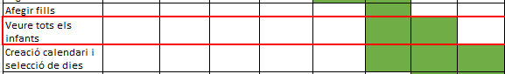

A la setmana 6 i 7 he afegit un nou requeriment que influeix als requeriments que tenen els administradors. Aquest nou requeriment és poder visualitzar el conjunt de tots els infants registrats a l’aplicació.

Aquesta addició l’he fet per poder veure com funciona les diferents visualitzacions sent un usuari normal o l’administrador, ja que si feia la programació establerta, no treballava amb les funcionalitats dels administradors fins a les últimes setmanes.

Un altre canvi efectuat ha sigut realitzar la funcionalitat de l’administrador “Afegir usuari” avanç de l’esperat. L’he posat al principi del desenvolupament per poder registrar usuaris des de l’app i no haver d’estar fent comandes SQL a la base de dades. D’aquesta manera és més fàcil i còmode per poder testejar l’app amb diversos usuaris creats des de l’usuari administrador.



Aquestes modificacions han sigut més treball a realitzar fins aquesta setmana. No han variat els temps estimats de començament i entrega de les tasques planificades anteriorment. Estic complint les dates estimades de finalització de cada tasca, per tal de poder arribar als objectius fixats.

De moment no hi ha hagut cap canvi més respecte al diagrama inicial i espero continuar fent el desenvolupament sense cap alteració més d’aquest.

1. Objectius Aconseguits

## Trello

A continuació podem el taulell del Trello, on estan representades les diferents taques que té el nostre projecte i en quin estat es troben.

Les tasques en verd són les tasques derivades de l’aplicació. Les que tenen el color taronja són les tasques de la base de dades. I per últim les grogues que són les tasques de documentació del projecte.

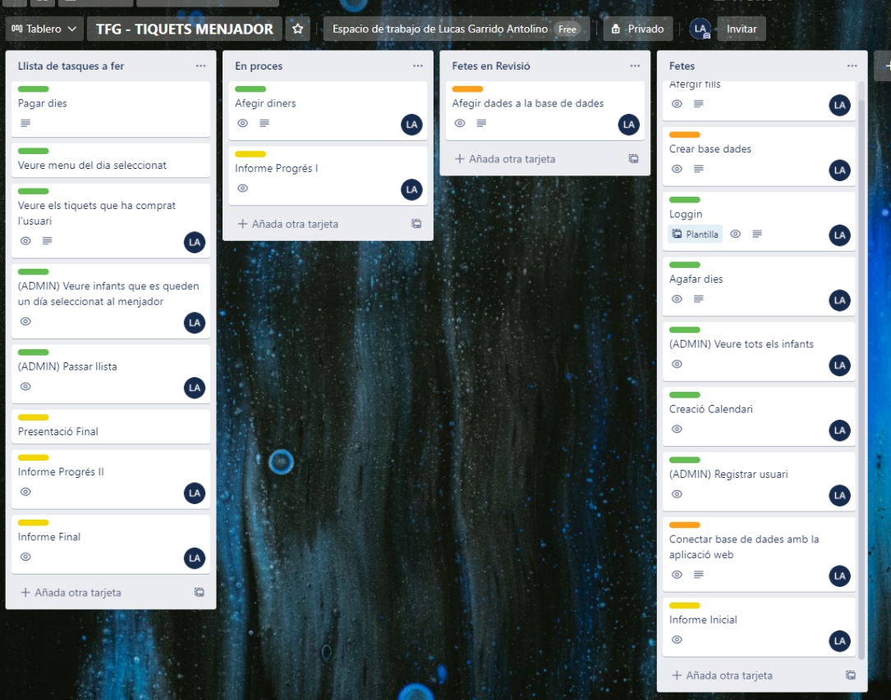

Actualment a la llista de tasques a fer es troba gairebé la meitat de el treball que queda per realitzar. Aquesta llista anirà disminuint conforme passin les setmanes fins el dia que presentem el TFG.

En procés trobem les tasques que estic fent actualment, com aquest informe i la funcionalitat d’afegir diners.

Tot seguit trobem tasques fetes però que s’haurien de revisar. I per últim la llista de tasques fetes on trobem gairebé l’altre meitat del treball.

## Tasques Realitzades

En aquest apartat faré una breu explicació de les tasques realitzades fins a dia d’avui. Aquestes tasques han sigut les següents:

* **Base de Dades.**

Ha sigut la primera tasca realitzada on he hagut de revisar un parell de cops per poder tenir una base de dades coherent amb les funcionalitats de l’aplicació. He treballat en diversos models per intentar seleccionar el que més s’adapta les funcionalitats de l’app. Aquest model es que tenia fins a dia de la reunió feta amb el Joan.

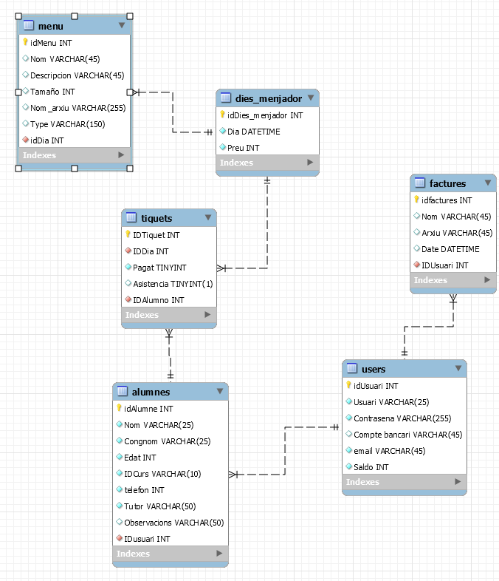

Després de parlar amb ell, he realitzat diversos canvis, com l’addició d’una columna de rol en la taula usuari, i l’eliminació de la taula dies_menjador. La base de dades ha quedat de la següent manera:

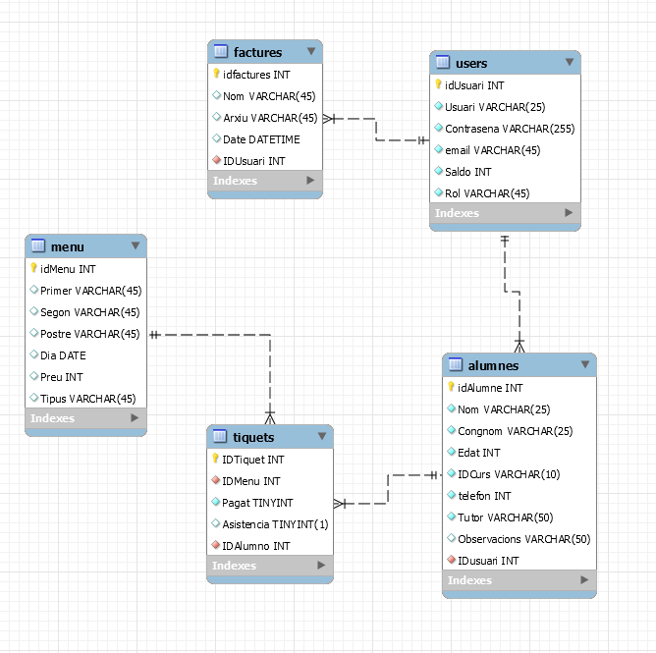

No he fet una taula de curs i preu perquè l’aplicació es pugui ser més escalable en un futur i el preu correspongui a l’activitat i no al curs. En un futur, la taula menú es podria canviar i que aquesta es relacionés amb una nova taula activitat que tingui el preu de les activitats.

Aquesta base de dades es bastant senzilla i com podem veure en la imatge la base de dades consta de 5 taules relacionades entre si per poder fer les consultes necessàries des de la nostra API.

* + - 1. Users.
      2. Alumnes.
      3. Tiquets.
      4. Menu.
      5. Factures.
* **Login**

Primera funcionalitat creada de l’aplicació. Aquesta funcionalitat ens serveix per tenir un login en l’app i visualitzar la teva sessió com usuari.

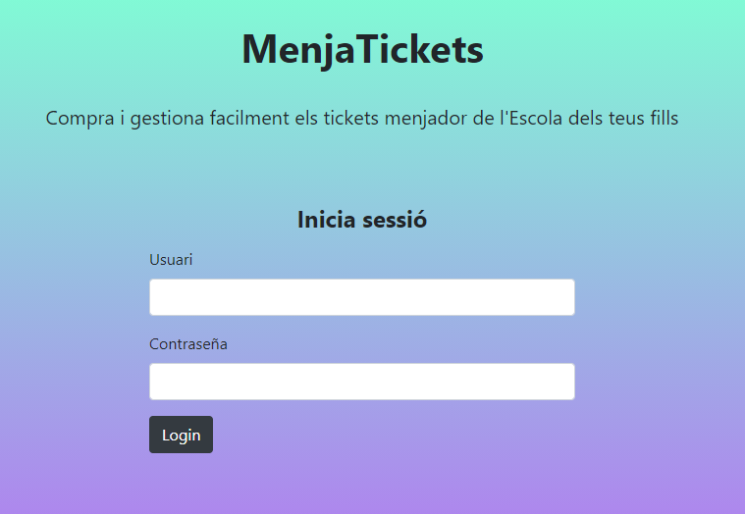

* **API**

La creació de la API ha sigut amb PHP, però encara queda crear diferents consultes a la base de dades per tal de tenir totes les funcionalitats de la app. A continuació podem veure els fitxers PHP creats fins ara:

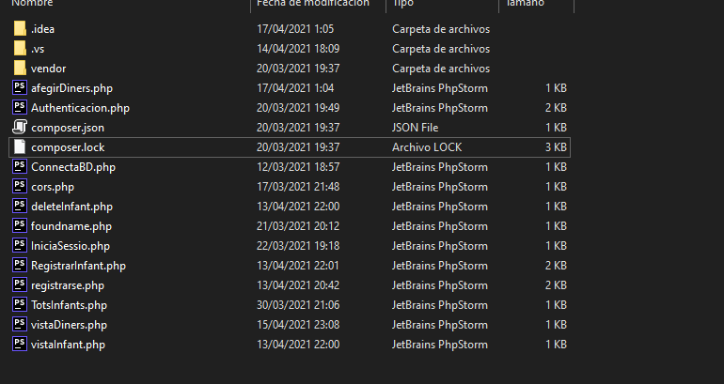

* **Registrar Usuari**

Funcionalitat creada per l’usuari administrador per poder crear les credencials necessàries per a les famílies que facin us de l’aplicació.

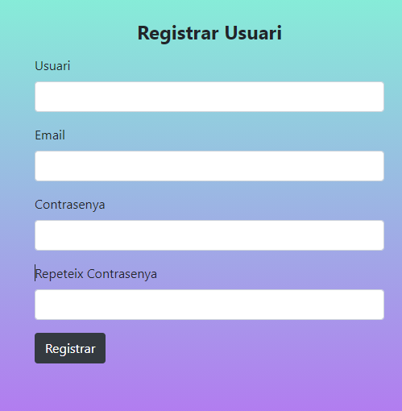

* **Afegir Infant**

Aquesta funcionalitat serveix per a que els usuaris pugin afegir als seus infants.

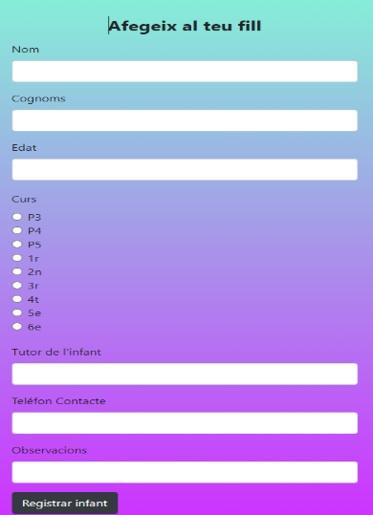

* **Veure Infant**

Podem veure els infants que hem afegit.

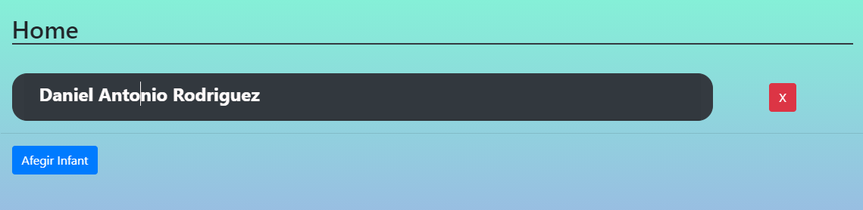

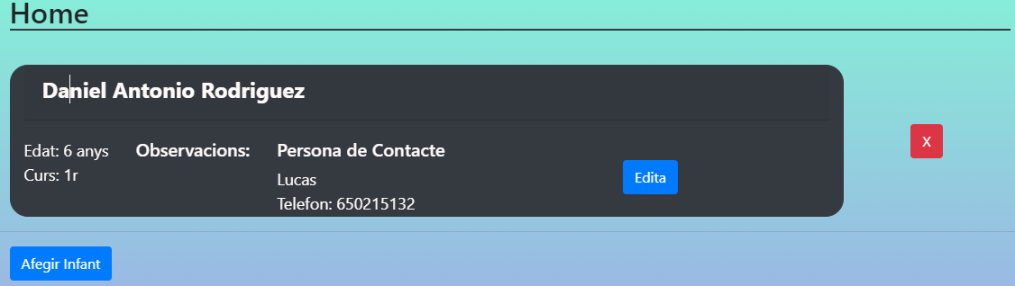

* **Veure tots els infants**

Els administradors poden veure tots els infants inscrits en l’aplicació amb les dades de contacte i observacions que tinguin.

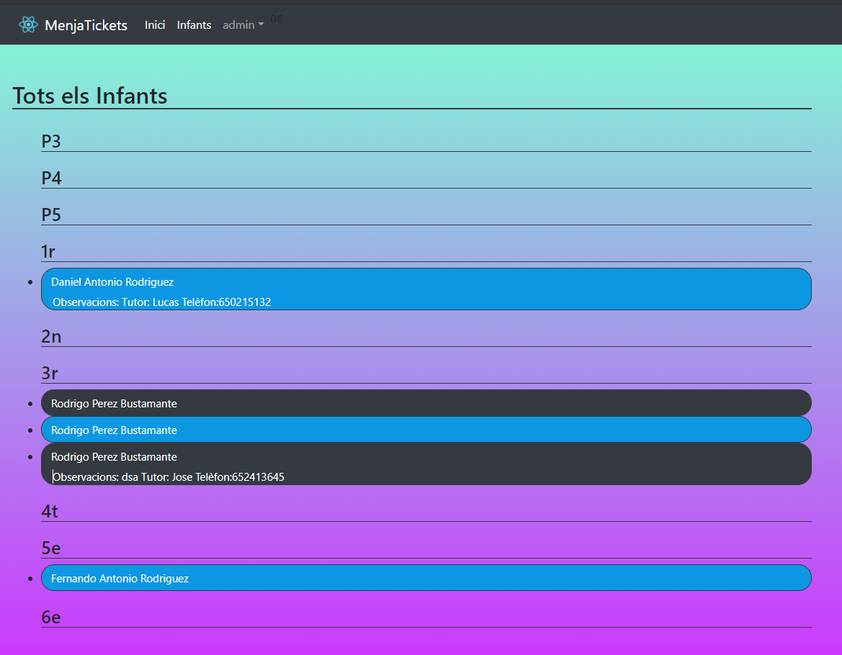

* **Calendari**

Amb aquesta funcionalitat podem seleccionar els dies que volem comprar els tiquets.

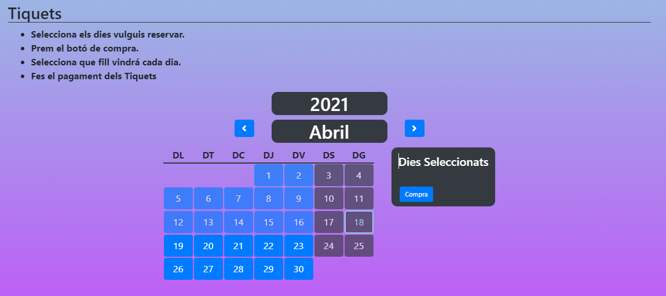

* **Selecció Dies Infant**

Aquesta funcionalitat ens serveix per seleccionar que dia es quedarà cada infant al menjador.

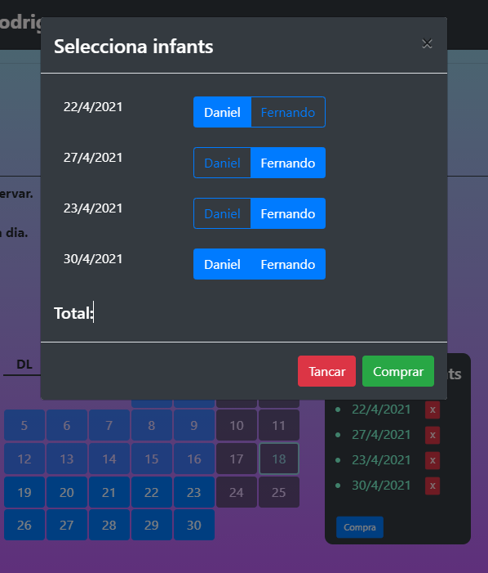

1. Metodologia Utilitzada

La metodologia utilitzada per complir els objectius establerts fins a dia de realització d’aquest informe, i complir les dates estableres per l’entrega del TFG, és la metodologia Agile Scrum.

Aquesta metodologia serveix sobretot per a equips que tenen clients, però jo l’he adaptat al meu desenvolupament personal del TFG, ja que jo em considero el client i desenvolupador del TFG. El dissabte de cada setmana he fet una revisió general de l’estat del meu TFG “Sprint Planing”, i cada setmana ha sigut un “Sprint”. Al “Sprint Planing” he revistat les funcionalitats pendents que tenia de la setmana, i planificava les següents les tasques a realitzar de la setmana següent. Si trobava que s’havien d’enllestir alguna tasca, la ficava com prioritària.

He utilitzat el Trello per portar un control de les tasques que estava realitzant i el BitBucket per poder pujar versions de l’app per tal de tenir un repositori en el cloud.

1. Bibliografía

Adjunto diversos enllaços que he utilitzat com a guia per poder desenvolupar les diverses funcionalitats de l’aplicació:

* <https://react-bootstrap.github.io/>
* <https://www.npmjs.com/package/react-calendar>
* <https://developer.mozilla.org/en-US/docs/Web/JavaScript/Reference/Global_Objects/Date>
* <https://www.w3schools.com/js/js_date_methods.asp>
* <https://desarrolloweb.com/articulos/325.php>
* <https://www.eaeprogramas.es/blog/negocio/empresa/metodologia-agile-scrum-en-que-consiste>
* <https://www.sitepoint.com/php-authorization-jwt-json-web-tokens/>